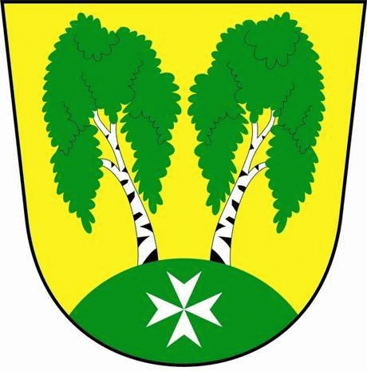
MČ Praha - Březiněves

U Parku 140/3, 182 00 Praha 8

Městská část Praha – Březiněves
Zastupitelstvo městské části
Přehled přijatých usnesení na zasedání zastupitelstva
dne 16.03.2015
Usnesení č. 1.3/15
ZMČ Praha – Březiněves projednalo a schválilo Darovací smlouvu mezi MČ Praha – Březiněves a panem Jiřím Šindelářem, Alšova 1168, Roztoky u Prahy. Dar, ve výši 300.000,-Kč, bude použit výhradně na úhradu zahraničního ozdravného pobytu dětí.
Zodpovídá: starosta Ing. Jiří Haramul

Usnesení č. 2.3/15
ZMČ Praha – Březiněves projednalo a schválilo Příkazní smlouvu, ve výši 30.000,-Kč bez DPH, mezi MČ Praha – Březiněves a AAA zakázky s.r.o., zastoupená Ing. Miloslavou Hájkovou, U Kamýku 284/11, Praha. 4, na
provedení a zajištění průběhu zadání zakázky malého rozsahu „Údržba zeleně – nové plochy“ v rozsahu činností nutných k provedení výběrového řízení.
Zodpovídá: předseda komise životního prostředí Ing. Martin Javorník.

Usnesení č. 3.3/15
ZMČ Praha – Březiněves projednalo a schválilo: Smlouvu o provozování plynárenského zařízení mezi MČ Praha – Březiněves a společností Pražská plynárenská Distribuce a.s., člen koncernu Pražská plynárenská, a.s.,
U Plynárny 500, Praha 4. Předmětem smlouvy je příprava a realizace stavby „Výstavba plynovodu pro odběrné místo ul. Na Poli v Praze 8 – Březiněvsi“.
Zodpovídá: předseda finančního výboru Ing. Jan Vocel.

Usnesení č. 4.3/15
ZMČ Praha – Březiněves projednalo a schválilo Cenovou nabídku firmy Stanislav Zvolský, ing. Pavla Beneše 759/7, 199 00 Praha 18, ve výši 67.850,-Kč bez DPH, na opravu havarijního stavu dlažby - schodů před budovou Na Hlavní 2 a na instalaci nového zábradlí.
Zodpovídá: předseda stavební komise Ing. Vladimír Jisl.

Usnesení č. 5.3/15
ZMČ Praha – Březiněves projednalo a schválilo:
Cenovou nabídku spol. Stavorex s.r.o. , Krkonošská 2001/6, Praha 2 - Vinohrady ve výši 32.105,-Kč vč. DPH – zednické práce na rekonstrukci vchodu objektu Na Hlavní 2 + cenovou nabídku ve výši 1.540,-Kč na výmalbu zádveří vč. DPH firmy J. Nachtman, Dr. E. Beneše 1035, Neratovice.
Cenovou nabídku firmy David Karel, Malá Morava/Podlesí 17, Hanušovice, ve výši 14.200,-Kč na renovaci vnějších a vnitřních dveří objektu Na Hlavní 2.
Cenovou nabídku spol. Stavorex s.r.o. ve výši 76.810,- Kč vč. DPH na opravu fasády + cenovou nabídku na vnější malbu fasády ve výši 37.440,-Kč vč. DPH. firmy J. Nachtman, Dr. E. Beneše 1035, Neratovice.
Zodpovídá: předseda stavební komise Ing. Vladimír Jisl.

Usnesení č. 6.3/15
ZMČ Praha – Březiněves projednalo a schválilo Cenovou nabídku firmy Antonín Janoušek, Ke Zdibům 66/2, Praha 8, ve výši 176.020,-Kč vč. DPH na podlahářské a malířské práce v budově úřadu MČ Praha – Březiněves.
Zodpovídá: Ing. Jiří Haramul.

Usnesení č. 7.3/15
ZMČ Praha – Březiněves projednalo a schválilo Dodatky smluv, upravených podle zákona č. 89/2012 Sb., občanský zákoník.
- Dodatek č. 1 ke smlouvě o nájmu nebytových prostor a nájmu věcí movitých mezi MČ Praha – Březiněves, U Parku 140, Praha 8 a VLAHA, spol. s.r.o.

- Dodatek č. 1 ke smlouvě o dočasném užívání pozemku mezi MČ Praha – Březiněves a spol. Bezinková s.r.o., Bezinková 164, Praha 8.
Před hlasováním k této smlouvě zastupitel Ing. Martin Javorník uvedl, že jako jednatel společnosti Bezinková s.r.o., se nezúčastní hlasování z důvodu možného střetu zájmů.

- Dodatek č. 1 k nájemní smlouvě mezi MČ Praha – Březiněves a Březiněves a.s., se sídlem Václavské nám. 1601/47.

- Dodatek č. 3 ke smlouvě o nájmu nebytových prostor mezi MČ Praha – Březiněves a Bay Vu Van, bytem Chodov 65.

- Dodatek č. 4 ke smlouvě o nájmu nebytových prostor mezi MČ Praha – Březiněves a Jaroslavou Oudránovou, bytem Pernštejnská 287/18, Praha 8 – Dolní Chabry.

- Dodatek č. 5 ke smlouvě o nájmu nebytových prostor mezi MČ Praha – Březiněves a Bay Vu Van, bytem Chodov 6.

Zodpovídá: předseda finančího výboru Ing. Jan Vocel.

Usnesení č. 8.3/15
ZMČ Praha – Březiněves projednalo a schválilo Smlouvu o smlouvě budoucí o připojení lokality na napěťové hladině NN č. 8831409188 mezi MČ Praha – Březiněves a PREdistribuce, a.s. se sídlem: Praha 5, Svornosti 3199.
Zodpovídá: starosta Ing. Jiří Haramul.

Zdeněk Korint Ing. Jiří Haramul

zástupce starosty MČ Praha – Březiněves starosta MČ Praha – Březiněves

